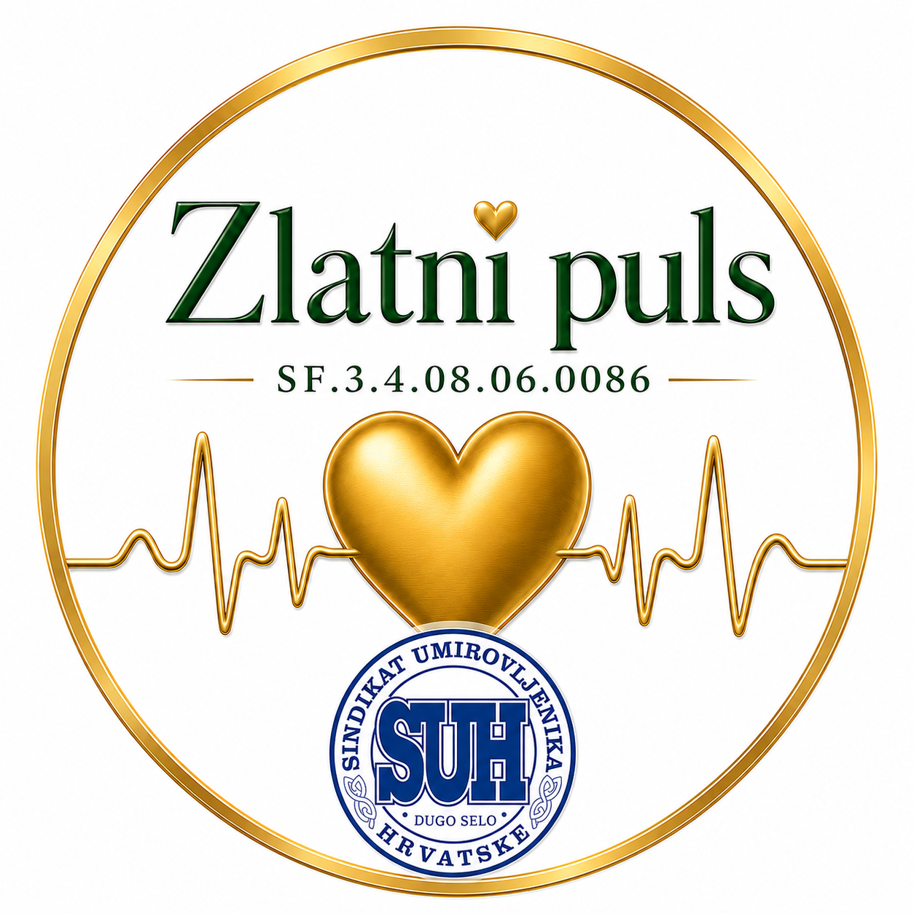
DNEVNI RED I ZAPISNIK
Sastanak projektnog tima i relevantnih dionika
Projekt „Zlatni puls“ | SF.3.4.08.06.0086

Prijavitelj | Udruga sindikata umirovljenika Hrvatske Dugo Selo
Partneri | Gradska udruga umirovljenika Dugo Selo; Gradsko društvo Crvenog križa Dugo Selo; Udruga ratnih veterana Domovinskog rata „Crne mambe“
Dionici | Grad Dugo Selo, Udruga HVIDRA Dugo Selo, Hrvatski vitezi Dugo Selo
Sastanak vodile | Kristina Kordina, koordinatorica projekta; Ljerka Vešligaj, voditeljica projekta
Mjesto i datum | Dugo Selo, 3.6. 2026.
Vrijeme održavanja | 17:30 – 19:30

DNEVNI RED

Točka | Dnevni red
1. | Predstavljanje aktivnosti i financijske alokacije projekta
2. | Koraci kod provedbe aktivnosti
3. | Dogovor oko daljnjih aktivnosti
4. | Razno

ZAPISNIK SA SASTANKA

Predmet sastanka | Predstavljanje projekta „Zlatni puls“, usklađivanje provedbenih koraka i dogovor aktivnosti za lipanj, srpanj i kolovoz 2026.
Sudionici | Predstavnici prijavitelja, partnera i relevantnih dionika lokalne zajednice.
Voditeljice sastanka | Kristina Kordina i Ljerka Vešligaj
Zapisnik sastavila | Kristina Kordina
1. Predstavljanje aktivnosti i financijske alokacije projekta
Tijek rasprave: Predstavljen je projekt „Zlatni puls“, kod projekta SF.3.4.08.06.0086, koji je usmjeren na aktivno, zdravo i dostojanstveno starenje te uključivanje osoba starijih od 55 godina i umirovljenika u život lokalne zajednice. Sudionicima su predstavljeni prijavitelj, partneri i važni dionici, kao i osnovni pokazatelji, planirane aktivnosti i financijska alokacija projekta.
- Predstavljena je uloga prijavitelja, partnera i dionika u provedbi projekta.
- Naglašeno je da će se aktivnosti provoditi u suradnji s partnerima i lokalnim dionicima, s ciljem što veće dostupnosti korisnicima.
- Predstavljeni su glavni sklopovi aktivnosti: edukacije organizacija civilnoga društva, program aktivnog starenja, individualna stručna savjetovanja, informiranje starijih osoba, komunikacija i vidljivost te upravljanje projektom.
- Razmotrena je potreba urednog vođenja dokumentacije, potpisnih lista, prijava i dokaza o pripadnosti ciljnoj skupini.
Zaključak: Sudionici su upoznati s ciljevima, aktivnostima, financijskom alokacijom i osnovnim provedbenim obvezama projekta. Utvrđeno je da će se provedba temeljiti na redovitoj koordinaciji prijavitelja, partnera i dionika.
2. Koraci kod provedbe aktivnosti
Tijek rasprave: Predstavljen je hodogram provedbe projektnih aktivnosti, od početnog dogovora do same provedbe i prikupljanja potrebne dokumentacije. Posebno je naglašena potreba da se svaka aktivnost planira pravovremeno i da bude vidljiva u mjesečnom kalendaru aktivnosti.
- Dogovor projektnog tima oko vremena, lokacije i provoditelja aktivnosti.
- Unos aktivnosti u mjesečni kalendar aktivnosti.
- Izrada javnog poziva na sudjelovanje u projektnoj aktivnosti.
- Objava poziva i informacija na web-stranicama i društvenim mrežama prijavitelja, partnera i dionika.
- Provedba aktivnosti uz obvezno prikupljanje dokumentacije: potpisne liste, preslika/sken osobne iskaznice te dokaz da je osoba umirovljenik, kada je primjenjivo.
Zaključak: Usvojen je hodogram provedbe aktivnosti. Dogovoreno je da se prije svake aktivnosti utvrde vrijeme, lokacija, provoditelj, način prijave i potrebna dokumentacija, nakon čega se aktivnost unosi u mjesečni kalendar i objavljuje putem komunikacijskih kanala prijavitelja, partnera i dionika.
3. Dogovor oko daljnjih aktivnosti
Tijek rasprave: Dogovorene su projektne aktivnosti za lipanj, srpanj i kolovoz te je usklađen mjesečni raspored aktivnosti za lipanj. Raspravljalo se o prvim aktivnostima koje će se provoditi u sklopu projekta, kao i o rasporedu, lokacijama i provedbenim obvezama partnera i dionika.
- Dogovorene su aktivnosti koje će se uvrstiti u mjesečni raspored za lipanj.
- Predstavljene su početne ideje za radionice rukotvorina, kognitivne radionice, kreativne aktivnosti i sportsko-rekreativne aktivnosti.
- Razgovaralo se o uključivanju sudionika u aktivnosti prema redoslijedu prijave i dostupnim kapacitetima.
- Dogovorena je daljnja komunikacija oko provedbenih termina, prostora i potrebnih materijala.
Aktivnost A1 – Edukacije organizacija civilnoga društva: Dogovarani su okvirni termini provedbe edukacija za zaposlenike i volontere prijavitelja i partnera. Planirane edukacije su:
- Osnove gerontologije
- Metodičko-andragoška izobrazba – kako voditi radionice za starije osobe
- Pristupačnost za osobe s invaliditetom
- Tehnologija za zdrav život
- Digitalna fotografija i fotoknjige
- Recikliranje kao kreativni izraz
- Učinak projekta na horizontalna načela
Zaključak: Dogovoreni su okvirni termini provedbe edukacija za mjesec lipanj te su odabrane edukacije koje će se provoditi. Usklađen je mjesečni raspored aktivnosti za lipanj, a partneri i dionici će dostaviti dodatne prijedloge termina, lokacija i provedbenih mogućnosti za aktivnosti u srpnju i kolovozu.
4. Razno
Tijek rasprave: U okviru točke Razno otvorena su provedbena pitanja vezana uz komunikaciju, koordinaciju i pravodobnu pripremu aktivnosti. Naglašena je važnost uključivanja svih partnera i dionika u promociju aktivnosti, motiviranje korisnika i prikupljanje prijava.
- Partneri i dionici će pravovremeno dostavljati informacije za mjesečni kalendar aktivnosti.
- Za svaku aktivnost potrebno je unaprijed definirati odgovornu osobu i način prikupljanja prijava.
- Komunikacija prema korisnicima provodit će se jednostavnim i razumljivim jezikom.
- Projektni tim će redovito pratiti provedbu, dokumentaciju i eventualne potrebe za prilagodbom aktivnosti.
Zaključak: Dogovoreno je da projektni tim nastavlja redovitu komunikaciju s partnerima i dionicima, a svi uključeni će prema potrebi dostavljati prijedloge, informacije i materijale potrebne za provedbu aktivnosti. Sljedeći sastanak održat će se prema dogovoru projektnog tima.

ZAVRŠNE NAPOMENE
Sastanak je zaključen uz potvrdu zajedničke usmjerenosti na kvalitetnu, dostupnu i pravovremenu provedbu aktivnosti projekta „Zlatni puls“ za osobe starije od 55 godina i umirovljenike. Zapisnik se dostavlja prijavitelju, partnerima i relevantnim dionicima projekta.

Zapisnik sastavila: | Odobrila voditeljica projekta:
____________________________ | ____________________________
Kristina Kordina | Ljerka Vešligaj

